证书编号：91500115MA5YUUG12P001Q
单位名称: 重庆信维环保有限公司
注册地址: 重庆市长寿区晏家街道齐心大道20号5-2
法定代表人: 柏先强
生产经营场所地址: 重庆市长寿区晏家环北路
行业类别: 环境治理业 |  | 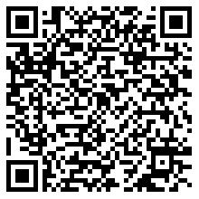
统一社会信用代码：91500115MA5YUUG12P
有效期限：自2024年04月03日至2029年04月02日止
发证机关： | （盖章）重庆市生态环境局
发证日期： | 2024年04月03日
中华人民共和国生态环境部监制 重庆市生态环境局印制

